Каратузский сельсовет

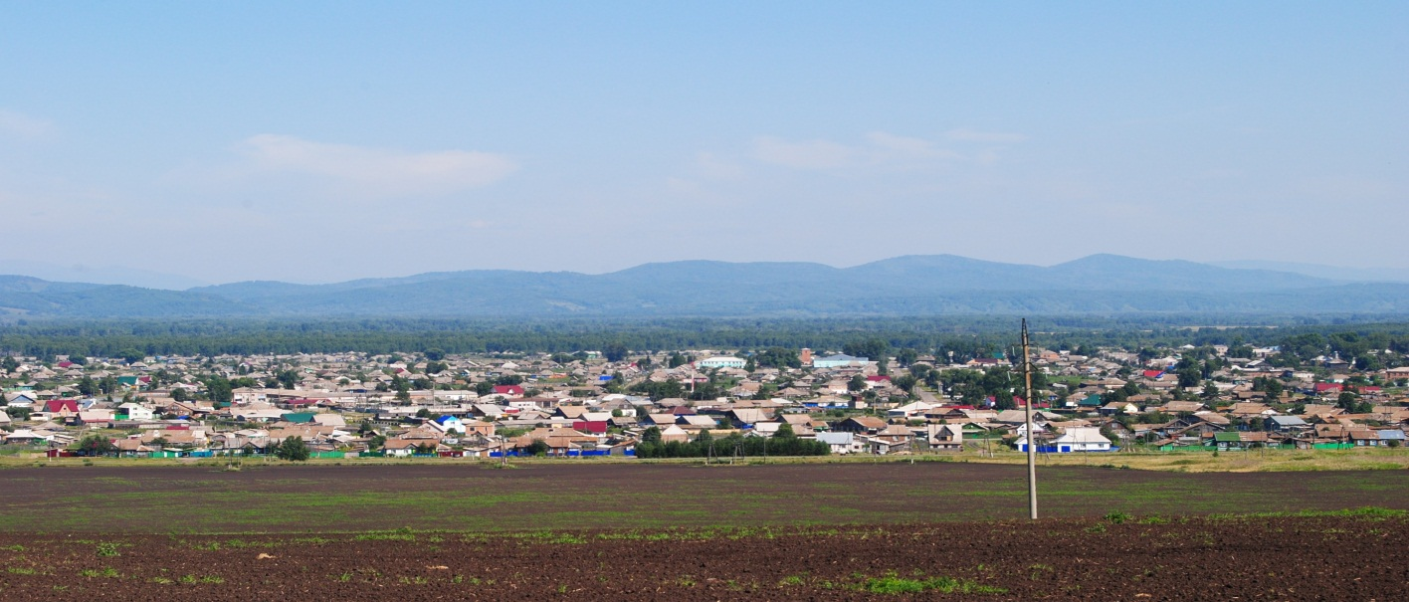

№ 8 (224) от 04 декабря 2018 г.

с. Каратузское

Тарифы на коммунальные услуги по ООО «Каратузский Тепло Водо Канал» на 2019 год
№ | Показатель (группы потребителей) | Единица измерение | Тарифы |  | Приказ
 |  |  | С 01.01.2019 по 30.06.2019 | С 01.07.2019 по 31.12.2019
1 | 2 | 3 | 4 | 5
1 | Питьевая вода
1.1. | Прочие потребители (тарифы указываются без НДС) | Руб./м3 | 60,87 | 62,32 | Приказ министерства тарифной политики Красноярского края от 20.11.2018 № 265-в «Об установлении тарифов на питьевую воду для потребителей общества с ограниченной ответственностью «Каратузский ТеплоВодоКанал» (Каратузский район, ИНН 2419005466)
1.2. | Население (тарифы указываются с учетом НДС) | Руб./м3 | 73,04 | 74,78
2 | Водоотведение
2.1. | Прочие потребители (тарифы указываются без НДС) | Руб./м3 | 143,28 | 146,71 | Приказ министерства тарифной политики Красноярского края от 20.11.2018 № 267 -в «Об установлении тарифов на водоотведение для потребителей общества с ограниченной ответственностью «Каратузский ТеплоВодоКанал» (Каратузский район, ИНН 2419005466)
2.2. | Население (тарифы указываются с учетом НДС) | Руб./м3 | 171,94 | 176,05
3 | Тепловая энергия
3.1. | Прочие потребители (тарифы указываются без НДС) | Руб./Гкал | 2 651,79 | 2 723,39 | Приказ министерства тарифной политики Красноярского края от 21.11.2018 №34-п «Об установлении долгосрочных тарифов на тепловую энергию, отпускаемую обществом с ограниченной ответственностью «Каратузский ТеплоВодоКанал» (Каратузский район, с.Каратузское, ИНН 2419005466)
3.2. | Население (тарифы указываются с учетом НДС) | Руб./Гкал | 3 182,15 | 3 268,07

Выпуск номера подготовила администрация Каратузского сельсовета.
Тираж: 50 экземпляров.
Адрес: село Каратузское улица Ленина 30

